# Tiled Convolutional Neural Networks

## Background

传统的神经网络因为权重共享的机制，可以有效学习到平移不变性，即使图像做了略微的平移，因为相邻区域的权值是一样的，相当于应用了相同的函数，在池化层依旧可以表现出一样的特征。但是网络无法处理旋转等更复杂的不变性。

## Tiled CNNs

基于传统CNN的权值共享，Tiled CNNs要求只有单元之间相隔k步才能互相共享权值，通过调整k，在学习复杂不变性的能力和计算参数的数量上找到平衡。

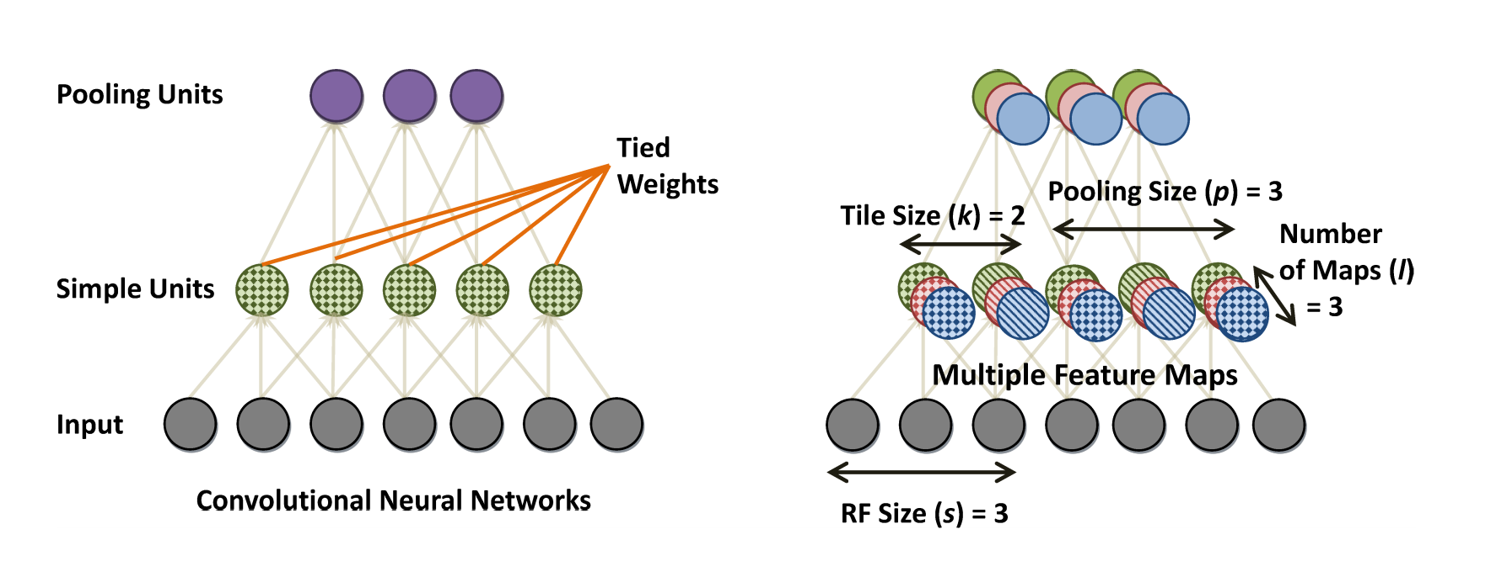

## Tiled CNNs with multiple maps

Tiled CNNs允许多重映射 $\left(multiple "maps"\right)$ 中，每个单元允许存在若干个滤波器，而同一个单元的不同滤波器之间一定不会共享权值，而不同的映射可以学习到不同的特征，所以模型可以学习到丰富的特征。

其不急能学习到复杂的不变性，在将不共享权值的单元进行池化后，可以获得数量相对较少的可学习参数。

参考：

**Tiled convolutional neural networks**